[WebGIS入门实战](https://xiaozhuanlan.com/webgis)已经订阅

申请专栏[写文章](https://xiaozhuanlan.com/topic/new)



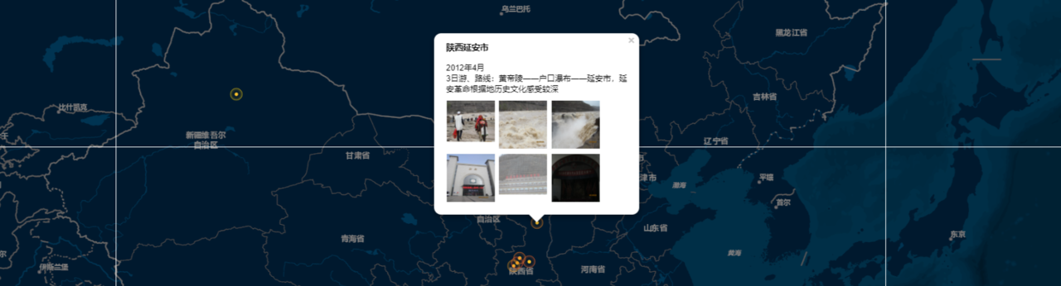

**WebGIS入门实战(07)：基于 Leaflet 的旅游地图相册实现（实战篇）**

[](https://xiaozhuanlan.com/u/giscafer)

[giscafer](https://xiaozhuanlan.com/u/giscafer)已关注

预计阅读时间50分钟1 年前

**实战：基于 Leaflet 的旅游地图相册实现**

本章节继续通过 Leaflet 实现一个旅游地图相册demo，目的是为了更加熟悉一下地图JS API和实战练手，本Demo有点小意义，可以用来作为个人的旅游足迹地图，记录自己的旅游经历日后回忆。

提前看demo效果：



缩略图点击大图预览实现相册效果

下边一步步来实现：

**旅游地图相册功能点介绍**

不管做系统开发还是Demo开发，熟悉需求和功能点是首要前提，然后再考虑使用什么技术去实现该功能，同样一个功能，可以有很多技术去实现，不同的编程语言或者是同样编程语言的不同库等。

功能点如图：

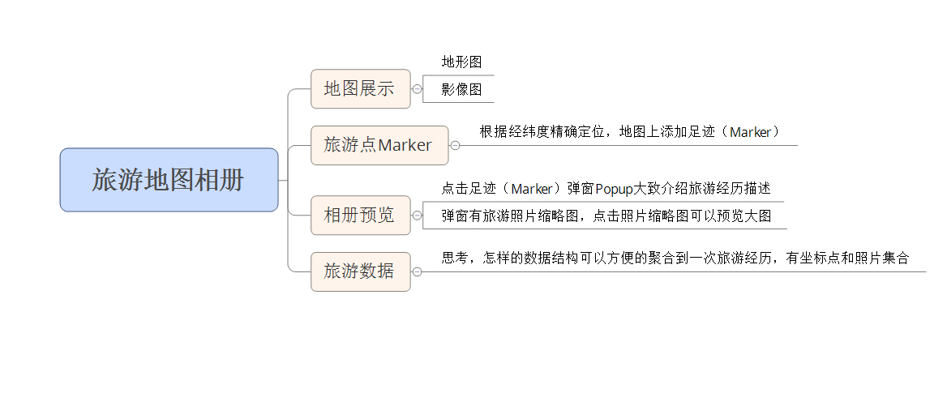

旅游地图相册

本Demo使用的技术点：

* 地图相关功能使用 [Leaflet.js](https://github.com/Leaflet/Leaflet)
* 地图相册大图预览使用 [viewerjs](https://github.com/fengyuanchen/viewerjs)
* 数据结构，为了快速模拟相果将使用本地静态资源的方式，json文件模拟数据

**地图展示**

这里不介绍如何实现多图层切换展示了，图层切换展示实现见上一篇[《实战：基于Leftlet 台风实时路径实现》](https://xiaozhuanlan.com/topic/9720364158)介绍。

本Demo采用图层来自geoq发布的 [ChinaOnlineStreetPurplishBlue](http://map.geoq.cn/ArcGIS/rest/services/ChinaOnlineStreetPurplishBlue/MapServer) Esri ArcGIS图层，可以访问[链接](http://map.geoq.cn/ArcGIS/rest/services/ChinaOnlineStreetPurplishBlue/MapServer)详细了解。

地图图层加载实现代码：

1. *// 地图中心点，陕西*
2. **var** centerPoint = [35.63452, 109.132287];
3. *// 创建地图*
4. **var** map = L.map("map",
5. {
6. center: centerPoint,
7. zoom: 5,
8. minZoom: 1,
9. maxZoom: 16,
10. attributionControl: !1
11. });
12. *// 创建图层*
13. **var** mapServerUrl = "http://map.geoq.cn/ArcGIS/rest/services/ChinaOnlineStreetPurplishBlue/MapServer/tile/{z}/{y}/{x}";
14. L.tileLayer(mapServerUrl, {
15. opacity: 1,
16. zIndex: 0
17. }).addTo(map);
18. *// 自定义版权信息（简单的html字符串）*
19. **var** attr = L.control.attribution();
20. attr.addAttribution("旅游地图相册Demo——那些我去过的城市");
21. attr.addAttribution('<a href="http://giscafer.com" target="_blank">@giscafer</a>');
22. attr.addTo(**this**.map);

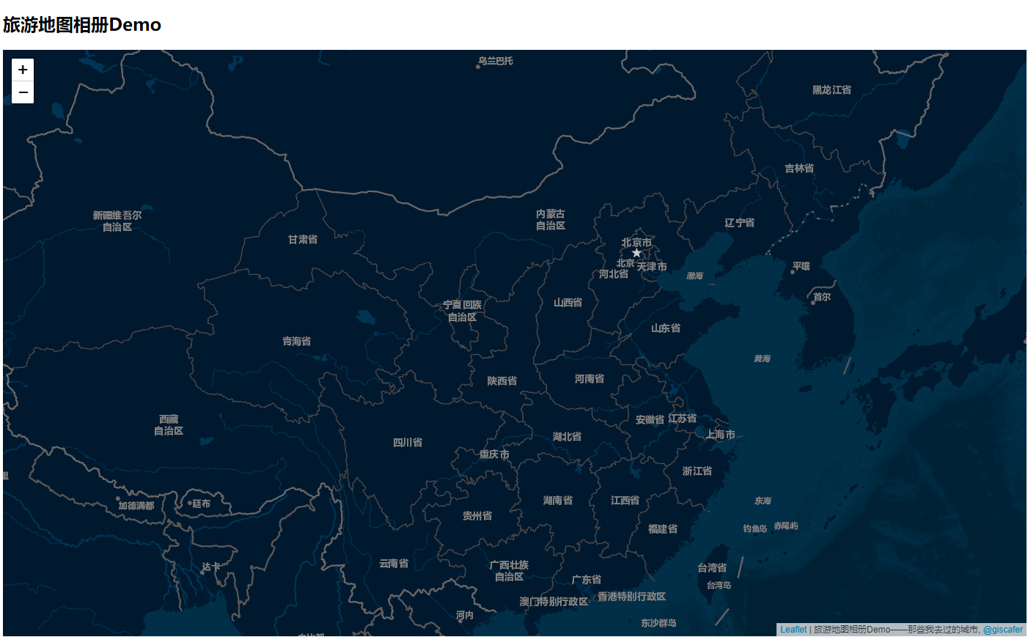

图层展示截图

如果觉得地图样式不好看，自己随意改一下地图服务就好了。这里介绍一个可用的在线ArcGIS地图服务 [ArcGIS Online ArcGIS REST Services](http://server.arcgisonline.com/arcgis/rest/services)

**旅游足迹点实现**

足迹就是个点要素，使用 [Marker](https://leafletjs.com/reference-1.3.4.html#marker) 来实现，并自定义icon图标样式。

**（1）定义足迹点数据**

Marker 定位是需要坐标点数据的，这里的坐标点就是旅游城市或者景点的坐标点。如果真要找到准确的坐标点数据，可以通过地图搜索对应城市或者景区，拾取坐标信息，百度和高德地图都有提供这类工具，比如百度的 [拾取坐标系统](http://api.map.baidu.com/lbsapi/getpoint/index.html)。

在项目下新建文件夹和文件./data/data.json，下边是Demo开发演示数据：

1. {
2. "rows": [
3. {
4. "country": "中国",
5. "city": "陕西西安市",
6. "times": "2",
7. "date": "2010~2014",
8. "imgs": [
9. "xian_0.jpg"
10. ],
11. "remark": "读书四年，常往西安，一座有中国古代文化的城市",
12. "longitude": "108.941433",
13. "latitude": "34.343424"
14. },
15. {
16. "country": "中国",
17. "city": "陕西省咸阳市乾县——乾陵",
18. "times": "2",
19. "date": "2011年4月",
20. "imgs": [
21. "xianyang_0.jpg",
22. "xianyang_1.jpg",
23. "xianyang_2.jpg",
24. "xianyang_3.jpg",
25. "xianyang_4.jpg"
26. ],
27. "remark": "清明节游乾陵，武则天无字碑，唐高宗墓，有唐永泰公主墓，乾陵地宫……",
28. "longitude": "108.217844",
29. "latitude": "34.578448"
30. },
31. {
32. "country": "中国",
33. "city": "陕西延安市",
34. "times": "2",
35. "date": "2012年4月",
36. "remark": "3日游、路线：黄帝陵——户口瀑布——延安市，延安革命根据地历史文化感受较深",
37. "imgs": [
38. "yanan_1.jpg",
39. "yanan_2.jpg",
40. "yanan_3.jpg",
41. "yanan_0.jpg",
42. "yanan_4.jpg",
43. "yanan_5.jpg",
44. "yanan_6.jpg",
45. "yanan_7.jpg",
46. "yanan_8.jpg",
47. "yanan_9.jpg"
48. ],
49. "longitude": "109.493847",
50. "latitude": "36.654068"
51. },
52. {
53. "country": "中国",
54. "city": "陕西宝鸡市——太白山",
55. "times": "2",
56. "date": "2014年5月",
57. "imgs": [
58. "taibaishan_1.jpg",
59. "taibaishan_3.jpg",
60. "taibaishan_4.jpg",
61. "taibaishan_6.jpg",
62. "taibaishan_7.jpg"
63. ],
64. "remark": "太白山2日游，海拔3771米，国家重点风景名胜区，国家级自然保护区",
65. "longitude": "107.80",
66. "latitude": "34.103965"
67. },
68. {
69. "country": "中国",
70. "city": "重庆市",
71. "times": "2",
72. "date": "2014年6月",
73. "imgs": [
74. "chungking_1.jpg",
75. "chungking_2.jpg",
76. "chungking_3.jpg",
77. "chungking_4.jpg"
78. ],
79. "remark": "重庆2日游、火锅、解放碑、洋人街，很有特色的轻轨",
80. "longitude": "106.583918",
81. "latitude": "29.560395"
82. },
83. {
84. "country": "中国",
85. "city": "北京市",
86. "times": "2",
87. "date": "2014~2016",
88. "remark": "北京工作，第一份工作，北漂两年",
89. "longitude": "116.399286",
90. "latitude": "39.907454"
91. },
92. {
93. "country": "中国",
94. "city": "新疆乌鲁木齐市",
95. "times": "2",
96. "date": "2015年9月",
97. "remark": "Forestar，第一次出差，驻场乌市3周左右，住一间2室1厅1厨1卫的房子，自己做饭，写代码。一起的人员有龙哥、洋哥、冬康。",
98. "longitude": "87.528442",
99. "latitude": "43.842618"
100. },
101. {
102. "country": "中国",
103. "city": "福建省福州市",
104. "times": "2",
105. "date": "2016年4月",
106. "imgs": [
107. "fuzhou_1.jpg",
108. "fuzhou_2.jpg"
109. ],
110. "remark": "第二次出差，驻场福州地矿局，生活工作于福州一个多月，小伙伴较多:小宋、小爱、小郭、大郭、女生两位，旭哥、岩哥等。",
111. "longitude": "119.295872",
112. "latitude": "26.082421"
113. },
114. {
115. "country": "中国",
116. "city": "福建省武夷山市",
117. "times": "2",
118. "date": "2016年5月",
119. "imgs": [
120. "wuyishan_1.jpg",
121. "wuyishan_2.jpg",
122. "wuyishan_3.jpg",
123. "wuyishan_4.jpg"
124. ],
125. "remark": "Forestar，矿证项目团队集体旅游。武夷山很美，茶很香",
126. "longitude": "117.959779",
127. "latitude": "27.660599"
128. },
129. {
130. "country": "中国",
131. "city": "广东省广州市",
132. "times": "2",
133. "date": "2016年8月",
134. "imgs": [
135. "gz_2.jpg",
136. "gz_3.jpg",
137. "gz_4.jpg"
138. ],
139. "remark": "第二份工作，结束两年北漂，2016年8月开始在广州的第一份工作",
140. "longitude": "113.272674",
141. "latitude": "23.157259"
142. }
143. ]
144. }

数据是个json格式，rows 属性是个数组，存放的是所有旅游足迹点对象信息，每个旅游足迹点数据是个对象，对象属性含义介绍：

* country：旅游国家
* city：城市名称
* date：旅游时间
* imgs：旅游照片名称（含格式后缀）
* remark：旅游经历介绍描述
* longitude：城市或者景区的坐标经度
* latitude：城市或者景区的坐标纬度

下边我们就通过编码实现来根据数据实现足迹点展示

**（2）足迹点展示**

上一篇我们介绍过本地文件引入数据的方式，本Demo就改用ajax请求获取数据的方式吧。

**index.html引入jquery文件**（可以使用cdn在线引入方式，也可以下载jquery文件，本地文件引入方式，看个人喜好）

1. *<!-- jquery cdn -->*
2. <script src="https://cdn.bootcss.com/jquery/3.3.1/jquery.min.js"></script>

通过 [$.get](http://www.w3school.com.cn/jquery/ajax_get.asp) 请求获取 data.json 文件数据

1. *// 获取数据*
2. $.get("./data/data.json", **function** (result) {
3. console.log(result);
4. drawFootPoint(result.rows);
5. });
6. *// marker icon*
7. *// 图标icon介绍两个网站可以下载:www.iconfont.cn 和 www.easyicon.net*
8. **var** footIcon = L.icon({
9. iconUrl: './foot.png',
10. iconSize: [28, 28],
11. iconAnchor: [10, 10]
12. });
13. */* 根据坐标点数据绘制Marker */*
14. **function** **drawFootPoint**(data) {
15. **for** (**var** i = 0; i < data.length; i++) {
16. **var** p = data[i];
17. *// 注意marker接受参数格式 [纬度，经度]*
18. **var** point = [p.latitude - 0, p.longitude - 0];
19. L.marker(point, { icon: footIcon }).addTo(map)
20. *// 每个marker动态获取remark等信息，绑定弹窗*
21. .bindPopup(
22. "<h3>" + p['city'] +
23. "</h3>" + p['date'] +
24. "<br>" + p['remark'] + "<br>"
25. );
26. }
27. }

代码有详细注释介绍，最终效果如下图所示：

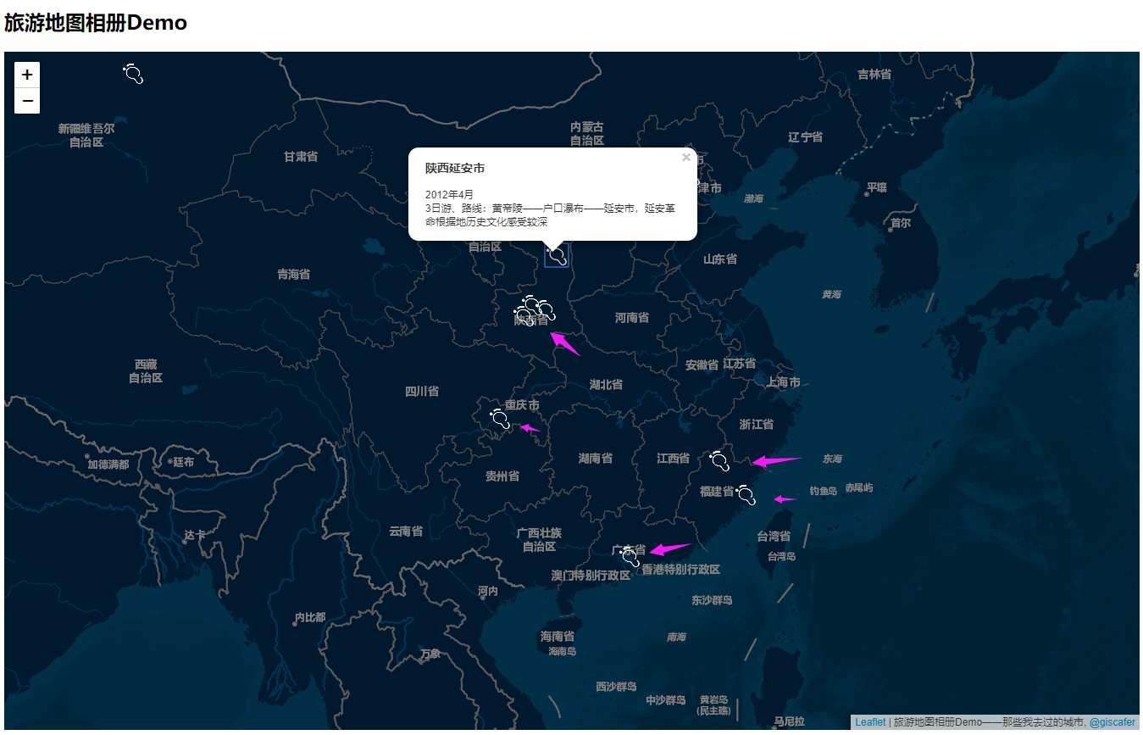

足迹点展示效果

注意的是，如果你使用ajax请求获取数据，demo需要部署，直接双击打开index.html是不行的，使用 《了解前端工程化和利用node.js作为工具使得开发变得高效》章节介绍的 http-server 工具快速部署预览即可。

Marker足迹样子图标 是在[阿里的图标库](https://xiaozhuanlan.com/topic/www.iconfont.cn)下载的，类似的图标下载网站还有 easyicon.net

**（3）在Marker点击弹窗中展示旅游照片缩略图，并支持预览大图**

Leaflet的[Popup](https://leafletjs.com/reference-1.3.4.html#popup) 函数是支持 html字符串参数的，会自动解析，所以照片可以通过html的img元素去实现。

在工程目录下新建./style.css文件，内容如下：

1. **#map**,
2. **body**,
3. **html** {
4. height: 100%
5. }
6. **#banner**,
7. **#map** {
8. width: 100%;
9. background-color: #fff
10. }
11. **#legend**,
12. **#map** {
13. position: absolute
14. }
15. **#banner**,
16. **#legend** {
17. background-repeat: no-repeat
18. }
19. **body**,
20. **html** {
21. width: 100%;
22. margin: 0;
23. padding: 0;
24. overflow: hidden
25. }
26. .fontfix {
27. font-family: Arial, "微软雅黑", "Hiragino Sans GB", "新宋体", sans-serif;
28. -webkit-font-smoothing: antialiased
29. }
30. .no-select {
31. -webkit-user-select: none;
32. -moz-user-select: none;
33. -ms-user-select: none;
34. user-select: none
35. }
36. **#banner** {
37. height: 0;
38. background-position: 0 0
39. }
40. **#mapcontainer** {
41. position: relative;
42. width: 100%;
43. height: 100%
44. }
45. .leaflet-container {
46. background: #fff
47. }
48. .pictures {
49. margin: 0;
50. margin-top: 10px;
51. padding: 0;
52. list-style: none;
53. max-width: 30rem;
54. display: flex;
55. justify-content: start;
56. white-space: pre-wrap;
57. flex-wrap: wrap;
58. }
59. .pictures::after {
60. display: table;
61. content: ' ';
62. clear: both;
63. }
64. .pictures>**li** {
65. margin: 0 5px 2px 0;
66. border: 1px solid transparent;
67. overflow: hidden;
68. }
69. .pictures>**li**>**img** {
70. width: 100%;
71. cursor: -webkit-zoom-in;
72. cursor: zoom-in;
73. }
74. .viewer-download {
75. color: #fff;
76. font-family: FontAwesome;
77. font-size: .75rem;
78. line-height: 1.5rem;
79. text-align: center;
80. }
81. .viewer-download::before {
82. content: "\f019";
83. }
84. **ul**.pictures **li** **img** {
85. width: 80px;
86. height: 80px;
87. }

样式是根据html布局自己写的，这里demo实现，不再介绍，直接给出本demo的样式。

然后在 index.html 下引入样式文件

1. <link rel="stylesheet" href="./style.css">

接着，我们先简单的实现img缩略图效果，独立写一个方法generatePicHtml，专门用来处理图片html字符串。

1. */\*\**
2. *\* 动态拼接html字符串*
3. *\* @param {string} cityName 城市名称*
4. *\* @param {*} imgs 足迹点数据中的imgs数组*
5. *\*/*
6. **function** **generatePicHtml**(imgs) {
7. *// 动态拼接html字符串*
8. **var** _html = '<div id="galley"><ul class="pictures">';
9. *// 循环图片数组，动态拼接项目的相对地址url*
10. **for** (**var** i = 0; i < imgs.length; i++) {
11. **var** url = './data/pictures/' + imgs[i];
12. **var** display = 'style="display:inline-block"';
13. *// 这里*
14. **if** (i > 5) {
15. display = 'style="display:none"';
16. }
17. _html += '<li ' + display + '><img data-original="' + url + '" src="' + url + '" alt="图片预览"></li>';
18. }
19. _html += '</ul></div></div>';
20. **return** _html;
21. }

实际渲染的html结构可以通过chrome开发工具调试看图片html字符串渲染DOM结构：

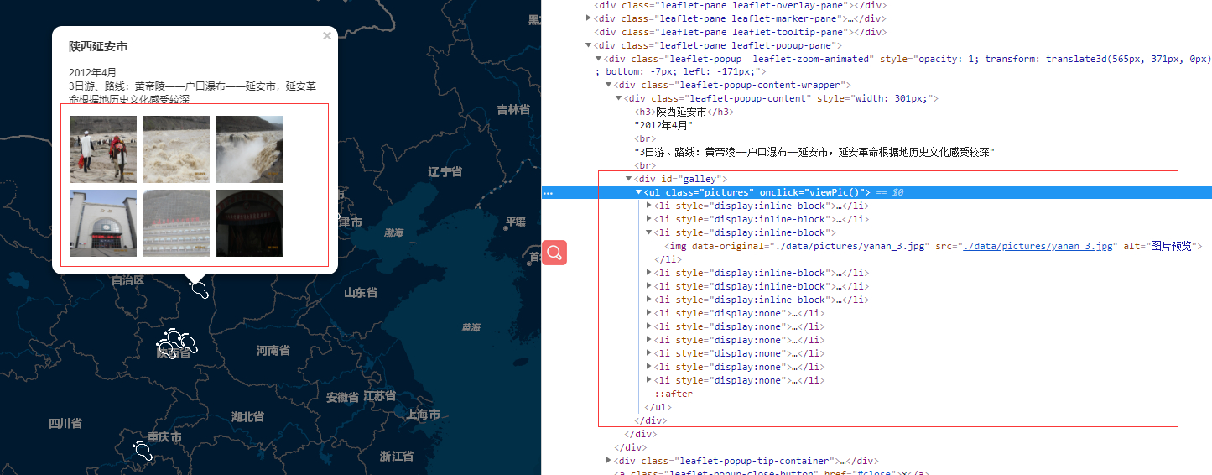

图片html字符串渲染DOM结构

这只是缩略图，接下来实现点击缩略图可以查看预览大图。前面介绍了，预览大图我们使用[viewerjs](https://github.com/fengyuanchen/viewerjs)，类似的大图预览JS库很多，比如[fancybox](https://github.com/fancyapps/fancybox)等。

同样，引入viewerjs文件和对应样式文件，还是使用 BootCDN 提供的cdn地址

1. <link href="https://cdn.bootcss.com/viewerjs/1.3.1/viewer.min.css" rel="stylesheet">
2. <script src="https://cdn.bootcss.com/viewerjs/1.3.1/viewer.min.js"></script>

根据viewerjs的api使用特点，我们在原来图片缩略图的html的ul元素绑定点击事件，利用[事件委托（给小白参考的文章）](https://www.cnblogs.com/liugang-vip/p/5616484.html)的方式处理每个缩略图的点击事件，点击事件调用 viewPic() 方法来处理预览大图。

1. */\*\**
2. *\* veiwerjs预览大图*
3. *\*/*
4. **function** **viewPic**() {
5. **var** galley = document.getElementById('galley');
6. **var** viewer = **new** Viewer(galley, {
7. url: 'data-original',
8. hidden: **function** () {
9. viewer.destroy();
10. }
11. });
12. viewer.show();
13. }
14. */\*\**
15. *\* 动态拼接html字符串*
16. *\* @param {*} imgs 足迹点数据中的imgs数组*
17. *\*/*
18. **function** **generatePicHtml**(imgs) {
19. *// 动态拼接html字符串*
20. **var** _html = '<div id="galley"><ul class="pictures" onclick="viewPic()">';
21. *// 循环图片数组，动态拼接项目的相对地址url*
22. **for** (**var** i = 0; i < imgs.length; i++) {
23. **var** url = './data/pictures/' + imgs[i];
24. **var** display = 'style="display:inline-block"';
25. *// 这里*
26. **if** (i > 5) {
27. display = 'style="display:none"';
28. }
29. _html += '<li ' + display + '><img data-original="' + url + '" src="' + url + '" alt="图片预览"></li>';
30. }
31. _html += '</ul></div></div>';
32. **return** _html;
33. }

最后看效果：



缩略图点击大图预览实现相册效果

到这里，就完成了地图旅游相册Demo的全部功能了。是不是简单的API实现了酷炫的Demo效果？

**渐进增强的完善Demo**

不管学习什么知识，举一反三的原则都是对学习有很大的帮助，多思考，多动手。这里渐进增强 的意思就是，Demo逐渐去增加功能，逐渐完善效果等。

比如本人之前自己实现的旅游足迹网站：<http://map.giscafer.com/>

下边列举本Demo可以增强的功能点，感兴趣的同学自己去实现，练手：

* 多种效果地图图层切换，如影像、街道、山地图等
* 增强足迹点效果，动画酷炫效果
* 添加查询功能，可以不需要后端，前端模拟查询，动态过滤静态数据就可以了。查询到的足迹直接地图居中定位，并自动弹窗。
* 部署demo到网上，域名绑定，分享朋友圈别人可以预览你的成果（往后章节有介绍如何托管静态文件到Github并绑定自定义域名）。
* 支持视频，实现思路和图片相册类似

如果你还会写后端，你可以开发后端，扩展以下功能：

* 实现登录和注册
* 登录用户可以自己创建足迹点，新增描述信息，上传图片（这些数据都走数据库了）
* 可以自定义地图底图
* 支持生成分享链接，可以分享到社交网站或者朋友圈。  
  ……

等等，渐进增强后，就是一个旅游足迹网站了，慢慢的变为一个前后端完整的 WebGIS 系统。

**本章小结**

本章主要一步一步讲解如何实现地图旅游相册Demo，并介绍一些资源和实现思路，为了让读者可以学习如何自己开发Demo，和通过开发Demo学到什么。如果你JavaScript和HTML/CSS 不熟悉，看不懂，建议先去学习掌握之后，再回来动手实现Demo，这样才有收获。如果文章中有错误的地方欢迎指出，也欢迎留言讨论。

demo源码：[点击获取](https://gitee.com/xiaomiquan/webgis_initial_practical_demo/tree/master/07travel-map)

[WebGIS教程](https://xiaozhuanlan.com/tags/WebGIS%E6%95%99%E7%A8%8B) [地图相册](https://xiaozhuanlan.com/tags/%E5%9C%B0%E5%9B%BE%E7%9B%B8%E5%86%8C) [WebGIS开发](https://xiaozhuanlan.com/tags/WebGIS%E5%BC%80%E5%8F%91) [旅游地图](https://xiaozhuanlan.com/tags/%E6%97%85%E6%B8%B8%E5%9C%B0%E5%9B%BE)

© 著作权归作者所有

这个作品真棒，我要支持一下！

赞赏

赞

收藏

分享

转载

[](https://xiaozhuanlan.com/webgis)

[**WebGIS入门实战**](https://xiaozhuanlan.com/webgis)

自我介绍： 本人网名giscafer（公众号同名），曾经创办过GIS520论坛，目前在广州工作，全栈开发工程师，...

已经订阅

5条评论

[](https://xiaozhuanlan.com/u/forestryGiser)

[._.！曾经沧海难为水](https://xiaozhuanlan.com/u/forestryGiser)

#1

什么时候更新呀？ 已经订阅了，是不是像书籍或者教程那样，把目录写完呀？？？

1 年前

赞

[](https://xiaozhuanlan.com/u/giscafer)

[giscafer](https://xiaozhuanlan.com/u/giscafer)

#2

[#1楼](https://xiaozhuanlan.com/topic/2136754809#reply1) @._.！曾经沧海难为水 专栏描述里的目录内容都已经写完了，共12章节。本专栏初定内容已完成，读者有需要，提建议时可能会更新别的内容。

1 年前

赞

[](https://xiaozhuanlan.com/u/5335121265)

[Mz你好](https://xiaozhuanlan.com/u/5335121265)

#3

能不能把数据放在mysql数据库中啊，放的时候老是有问题，求解！！！

2 月前

赞

[](https://xiaozhuanlan.com/u/5335121265)

[Mz你好](https://xiaozhuanlan.com/u/5335121265)

#4

[#2楼](https://xiaozhuanlan.com/topic/2136754809#reply2) [*@*giscafer](https://xiaozhuanlan.com/u/giscafer)

2 月前

赞

[](https://xiaozhuanlan.com/u/giscafer)

[giscafer](https://xiaozhuanlan.com/u/giscafer)

#5

[#3楼](https://xiaozhuanlan.com/topic/2136754809#reply3) [*@*Mz你好](https://xiaozhuanlan.com/u/5335121265) 有问题可以在微信群沟通，贴出具体的问题。看到会给解决思路的

2 月前

赞



